[Crocs](미국)
- 교환, 반품 정책
- 교환은 불가하며, 반품 후 새롭게 주문해야 함.
- 착용 및 세탁하지 않은 상품은 구매일로부터 45일 이내 반품 가능, 최초 결제 수단으로 환불되며 기존 배송비는 반품 시 환불되지 않음.
- 온라인 반품의 경우 UPS를 통하거나 선불 반품 배송 라벨로 무료로 반품할 수 있음.
- “최종 판매(Final Sale)” 상품은 반품 및 교환 불가하며 가격 조정도 불가함.
- 특별 이벤트 상품 혹은 콜라보레이션 상품 등은 하자가 없는 한 매장 및 온라인에서 반품 불가
- 반품 처리는 반품된 상품 수령 후 10-14 영업일 정도 소요될 수 있음.
- 온라인 반품 절차
반품 포털에서 주문번호와 이메일 주소 입력 -> 반품하려는 상품 선택 -> 반품 사유 입력 -> 원하는 반품 방법 선택(온라인 반품, 매장으로 반품) -> 환불 기다리기
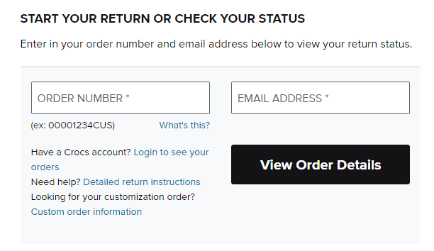
- 온라인 반품
- 운송업체 선택: UPS를 통한 무료 반품을 위해 선불 라벨 제공, 그러나 다른 운송업체를 통한 무료 반품 배송은 제공하지 않음.
- 반품 준비: 반품하려는 상품을 제공된 포장 명세서(packing slip)를 동봉하여 원래 가방 혹은 사용 가능한 박스 등에 포장. (UPS 사용 시 선불 반품 라벨을 인쇄해서 부착)
- 선택한 운송업체에 반품 맡기기(운송장번호 (tracking Number) 보관 필요)
- 반품된 상품 수령 후 원래 결제 수단으로 환불(영업일 기준 10-14일 소요)
- 매장 반품
- 가까운 매장 찾기(매장 찾기를 통해 확인)
- 온라인 반품 포털에서 주문번호와 이메일 입력 후 “매장에서 반품” 선택, 구매 증빙 서류 인쇄
- 구매 증빙서류와 반품하고자 하는 상품을 가까운 매장으로 가져가서 반품하기
- 매장에서 반품 시 즉시 환불
- 배송 방법
- Economy
USD 7.99 정액, 혹은 세금을 포함하지 않고 할인 적용 후 주문 금액이 USD 30.00이 넘는 경우 무료 배송, 주문일로부터 2-4일 이내 발송, 배송기간은 배송 확인 이메일 수신 후 영업일 기준 5-6일 소요
- Standard Ground
USD 9.99 정액, 혹은 주문 금액이 USD 30.00(세금 비포함, 할인 적용 후 금액) 이상인 경우 USD 4.99, UPS를 통해 배송되며 주문일로부터 1-3일 이내 발송, 배송기간은 배송 확인 이메일 수신 후 영업일 기준 2-5일 소요, 토요일 배송 불가
- Express 2-Day
USD 21.99 정액, 혹은 주문 금액이 USD 30.00(세금 비포함, 할인 적용 후 금액) 이상인 경우 USD 18.99, UPS를 통해 배송되며 주문은 동부표준시 기준 오전 11시까지 접수된 주문에 한해 주문 확인 후 1영업일 이내 발송, 배송기간은 배송 확인 이메일 수신 후 영업일 기준 2일 예상, 토요일 배송 불가
- Express Next Day
USD 31.99 정액, 혹은 주문 금액이 USD 30.00(세금 비포함, 할인 적용 후 금액) 이상인 경우 USD 24.99, UPS를 통해 배송되며 주문은 동부표준시 기준 오전 11시까지 접수된 주문에 한해 주문 확인 후 1영업일 이내 발송, 배송기간은 배송 확인 이메일 수신 후 영업일 기준 1일 예상, 토요일 배송 불가

